**RK3308 WiFi射频测试简述**

**一．前言**

1. **目的**  
   本文档编写目的简述了WIFI信令与非信令的测试指标、测试方法和典型流程，为WiFi射频性能测试提供参考。
2. **适用**

文档适用于RK3308平台

1. **定义及缩略语**

|  |  |  |
| --- | --- | --- |
| **EVM** | Error Vector Magnitude |  |
| dB | Decibels |  |
| dBc | Decibels relative to the carrier frequency |  |
| dBm | Decibels relative to 1 milliwatt(10log(power/1mW)) |  |
| RF | Radio frequency |  |
| OFDM | Orthogonal frequency division multiplexing |  |
| LAN | Local area network |  |
| WLAN | Wireless LAN |  |

**二****．主要测试指标**

**1. 主要测试指标**

1) 测试描述:

允许发射的最大输出功率应该遵从各个地方的监管机构要求。在中国，最大发射功率小于或等于

100 m W (EIRP)，且无线电发射设备的射频部分与其天线部分必须按照一体化设计和生产。在设置使用时，不得改用其他天线或额外加装功率放大器。

2) 测试方法

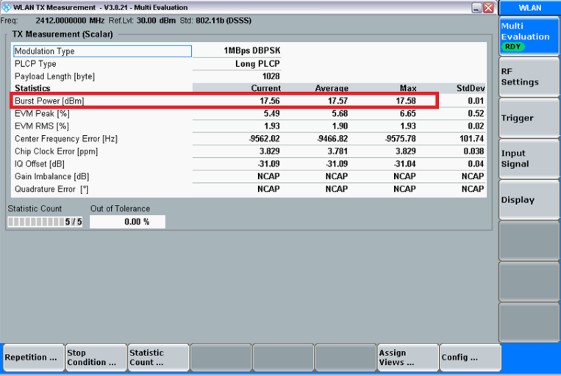

## 发射频谱模板

1) 测试描述:

11b

对于 fc - 22 M Hz<f<fc -11M Hz 和 fc + 11M Hz<f<fc + 22 MHz，发射频谱应小于 -30dBr；

对于 fc - 22 MHz 和 f> fc + 22M Hz，发射频谱应小于 -50dBr。

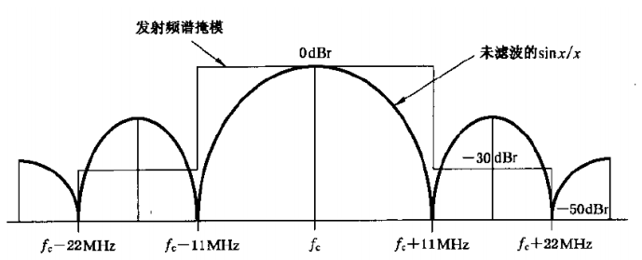

11g

发射频谱应有一段不超过 18M Hz 的 0d Br 带宽(dBr 是信号频谱密度与信号最大频谱密度相比的 dB 数)，发射频谱模板在11 MHz 频率偏移处为-20 dBr，在 20 MHz 频率偏移处为-28 dBr，在 30 MHz 以上的频率偏移处为 -40 dBr。

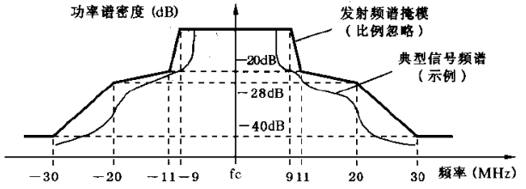

11n

对于 20MHz 带宽的信道， 18MHz 的带宽中信号频谱不超过 0 dBr，频率偏移 11MHz 的带宽中信号不超过-20dBr，频率偏移 20MHz 的带宽中信号不超过-28dBr，频率偏移 30MHz 的带宽中信号不超过-45dBr 和-53dBm/MHz，发射频谱密度需要包含于下图的频谱模板里面。

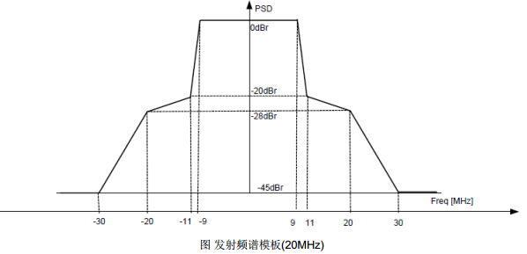

对于 40MHz 带宽的信道， 38MHz 的带宽中信号频谱不超过 0 dBr，频率偏移 21MHz 的带宽中信号不超过-20dBr，频率偏移 40MHz 的带宽中信号不超过-28dBr，频率偏移 60MHz 的带宽中信号不超过-45dBr 和-56dBm/MHz，发射频谱密度需要包含于下图的频谱模板里面。

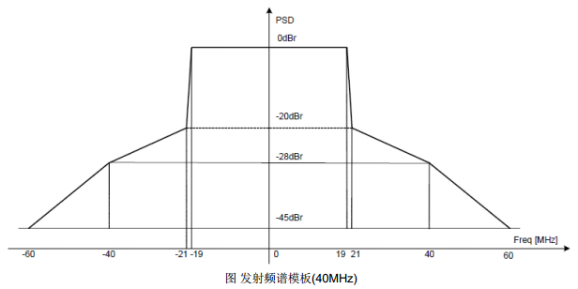

## 发射中心频率容限

1) 测试描述:

11b发射中心频率容限应优于 + 25 ppm。

11g/n发射中心频率容限应优于 + 20 ppm。

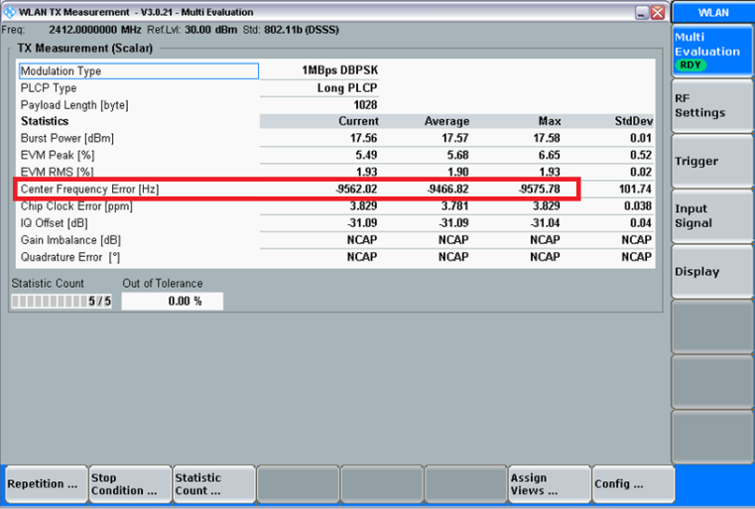

## 码片频率容限

1) 测试描述

11b PN 码码片时钟频率容限应优于 + 25 ppm。

11g/n PN 码码片时钟频率容限应优于 + 20ppm。

2) 测试方法

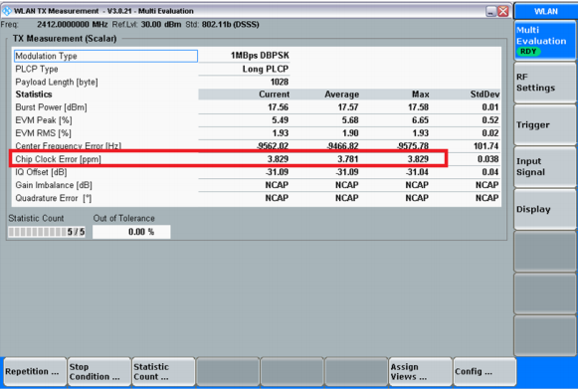

## 发射调制准确性

1) 测试描述

11b 最差情况的向量误差幅度不应超过归一化采样码片数据的0.35

11g 在子载波、 OFDM帧和分组上取平均后的星座相对RMS错误不超过按照下表给定的不同速率的错误值。

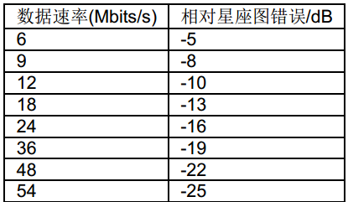

11n不超过按照下表给定的不同速率的错误值。

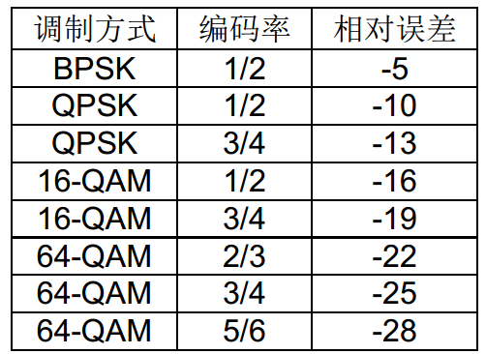

2) 测试方法

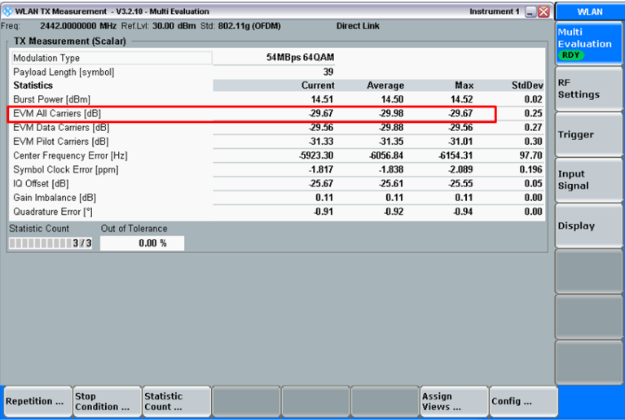

## 接收机灵敏度

1) 测试描述

11b 当 PSDU 的长度为 1000 八位位组时， ERP-OFDM 的分组错误率(PER)少于 8%

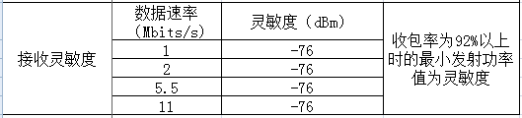

11g 当 PSDU 的长度为 1000 八位位组时， ERP-OFDM 的分组错误率(PER)少于 10%

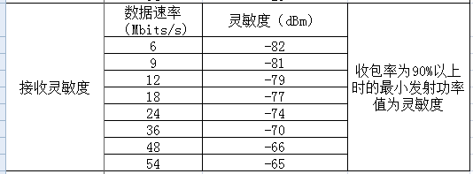

11n 当 PSDU 的长度为 1000 八位位组时， ERP-OFDM 的分组错误率(PER)少于 10%

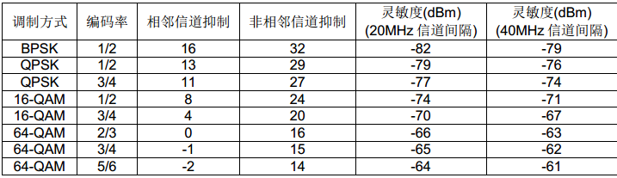

**三． 测试流程**

**1.非信令测试**

1. **测试仪器**

射频指标测试常用测试设备有LitePoint的IQview/IQnxn/IQxel， RodeSchwarz的CMW270/CMW280/CMW500

1. **测试环境**

待测件通过ADB或者串口连接到PC，并在天线接口通过射频线缆连接到测试仪器，如CMW500。发射机射频测试时，PC控制待测件在所测试的带宽，信道，功率等上进行发射，并在仪器端做相应的设置， 然后记录发射机测试结果。接收机机射频时，控制仪器在所测试的带宽，信道，功率等上进行发射（通常是固定个数的包）， PC控制待测件接收得到接收机测试结果。

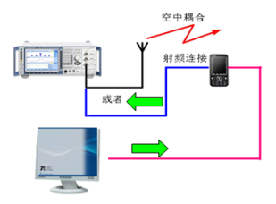

1. **非信令测试步骤**

非信令测试属于开环测试，仪器与测试件处于单收单发状态，通过测试工具或者命令行控制收发。

**A. 仪表初始化操作**

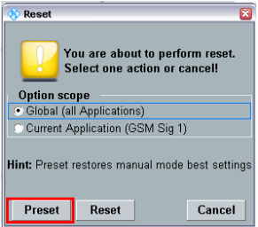

**B.发射机射频指标测试** 通过按仪器“ MEASURE”键，进入到仪器的测量功能选择界面， 选择WLAN->Multi-Evaluation启动WLAN信号分析仪功能。

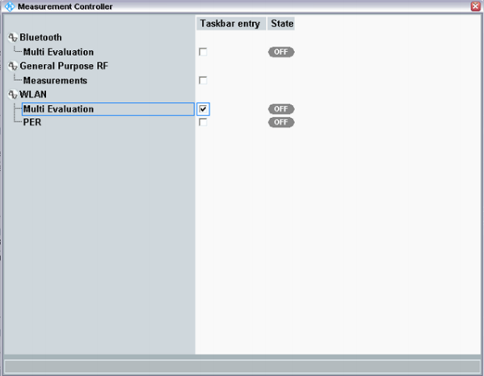

下面是WLAN Multi Evaluation的功能界面:

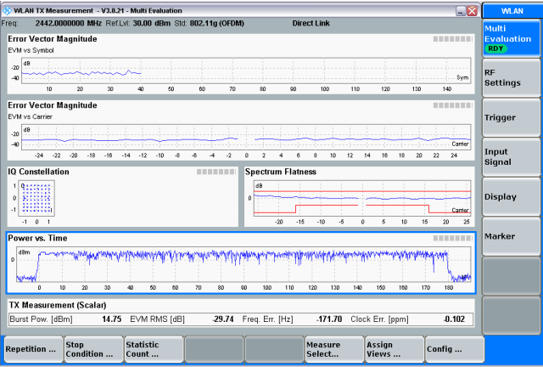

根据测试时的相关参数，我们同样需要在 CMW 中设置好相应的参数：

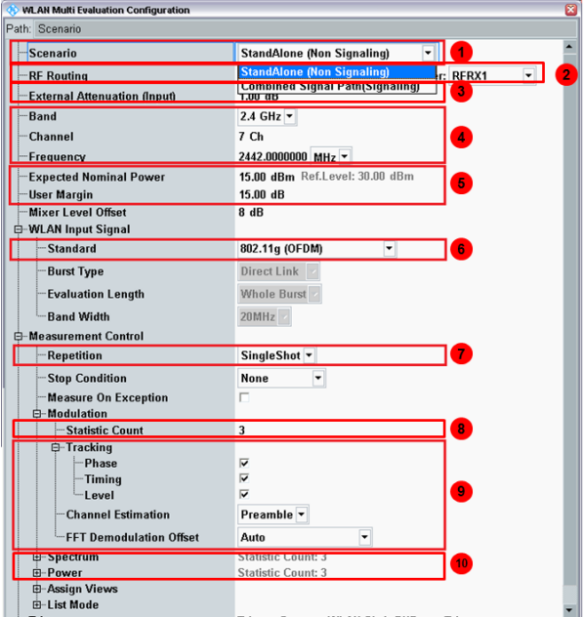

1) 采样方式: 设置为“ StandAlone (Non Signaling)”。

2) 射频路径: 按照连接到 CMW 的端口设置，这边设置为 RF1 COM。

3) 外部衰减: 根据实际连接情况设置从待测件天线端口到 CMW 的射频端口的衰减值。

4) 测试信道: 设置为当前待测件的工作信道。

5) 期望功率和余量: 期望功率设置为待测件的理想功率，余量一般设置为 15dB。

6) 输入信号标准: 设置为当前待测件的工作标准。

7) 测量方式: 设置为单次测量。

8) 调制测量统计次数: 根据需要设置采样次数。

9) 跟踪模式: 设置为当前待测件支持的跟踪模式，目前大部分芯片支持。

10) 频谱和功率测量统计次数: 根据需要设置采样次数。

**C. 接收机射频指标测试** 通过按仪器“SIGNAL GEN”键，进入到仪器的信号产生功能选择界面， 选择General Purpose RF->Generator启动通用信号产生功能。

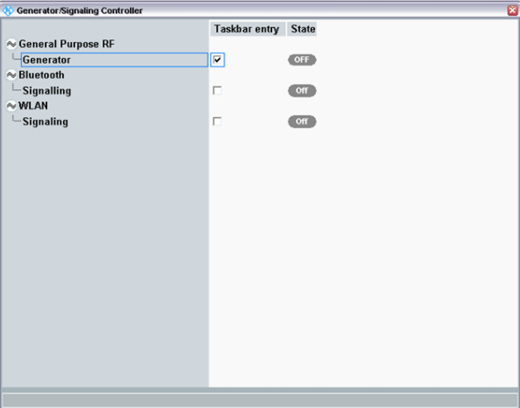

下面是General Purpose RF Generator的功能界面:

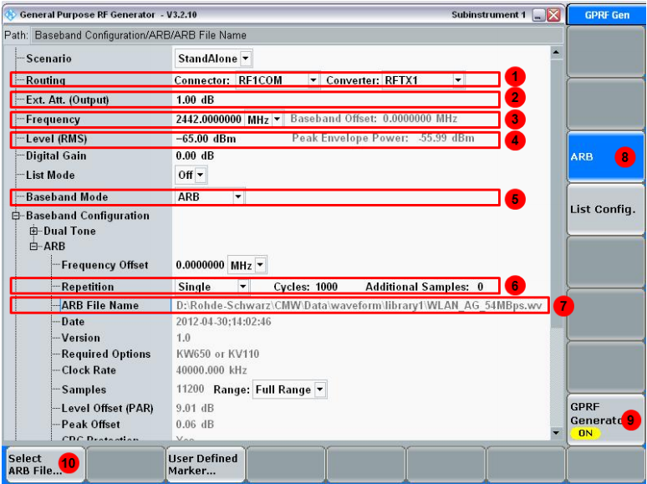

1. 射频路径: 按照连接到 CMW 的端口设置，这边设置为 RF1 COM。

2. 外部衰减: 根据实际连接情况设置从待测件天线端口到 CMW 的射频端口的衰减值。

3. 信号频率: 设置为当前待测件的工作信道对应的频率。

4. 输出功率: 设置为要测试的功率值。

5. 测量方式: 设置为单次测量。

6. 信号模式: 设置为任意波形方式。

7. 播放重复方式: 设置为 Single 方式，重复次数设置根据测试需要设置，这里设置为 1000 个包。

8. 任意波形按钮: 点击后出现选择波形的按钮。

9. 播放按钮: 单击后，点击 CMW 面板上面的“ ON/OFF”按钮控制波形播放与否。

10. 选择波形按钮: 点击后出现选择波形的对话框，进行波形选择。

点击“ ON/OFF”进行波形播放，如果是设置为“ Single”模式， CMW 在播放完指定个数的包之后会自动停

止播放。

1. **信令测试步骤**

信令测试是回路测试，在待测件连接完设备后，由设备控制来进行收发测试，不需要额外测试程序或者指令行来控制。

1. **配置WLAN AP信令参数**

在WLAN Signaling OFF状态下，配置信道，仪器下行功率，待测件期望功率，调制模式等

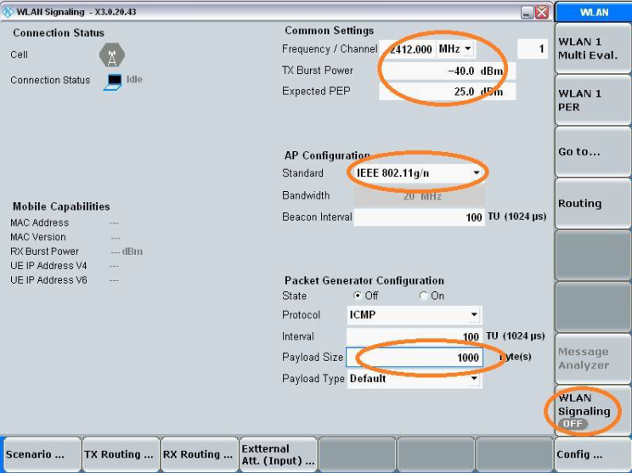

1. **启动WLAN信令，连接仪器**

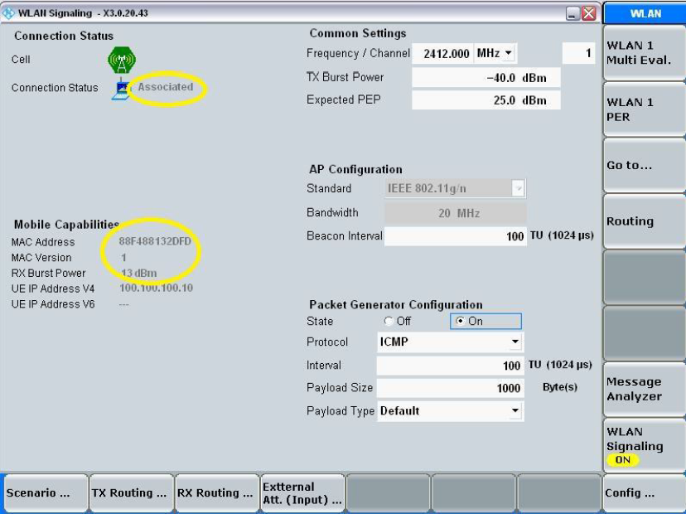

1. **发射机射频指标测试**

在信令界面选择WLAN Multi Eval，进入发射机射频测试界面

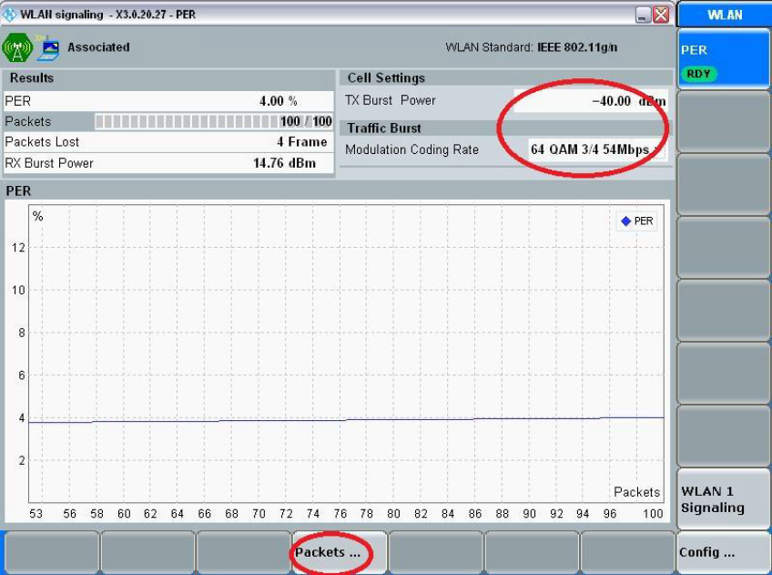

1. **接收机射频指标测试**

在WLAN Signaling界面选择WLAN PER进入PER测试界面



1. **测试结果**

测试结果保持测试界面截图，统计数据到报告。其中填写发射功率时候要表明设置的功率等级。例如：

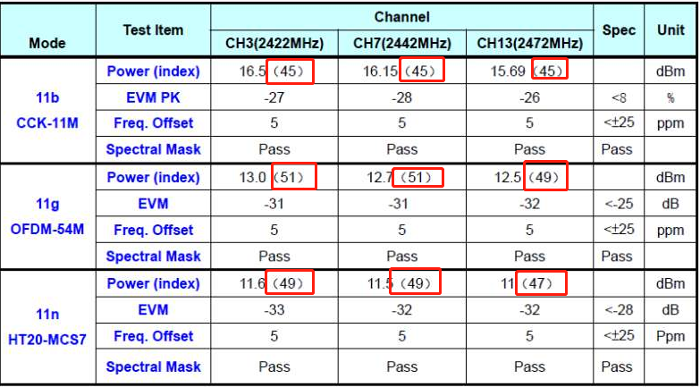

**四．参考资料**

1. IEEE802.11系列协议

2．R&S CMW500使用说明



**五．典型测试案例（RK3308平台上测试RTL8723DS）**

**1. 流程图**

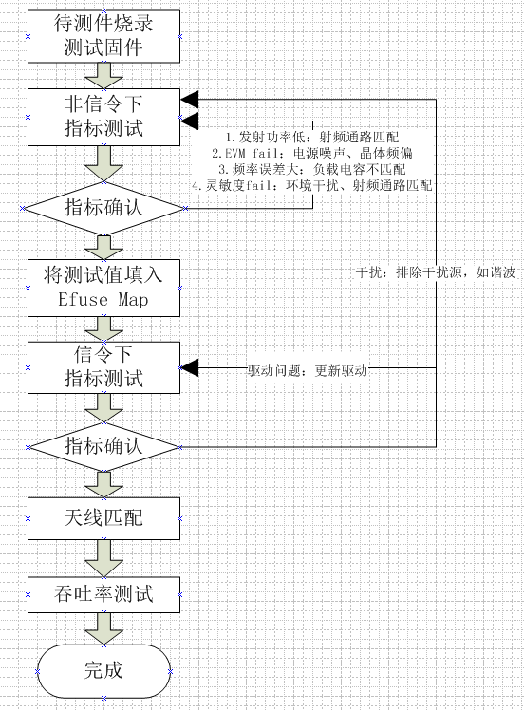

**2. 非信令测试**

A. 烧录测试版本软件

B. 上电并打把测试脚本导入data目录

C．adb或者串口输入ifconfig wlan up打开WiFi

D. 输入测试指令分别测试Tx和Rx

E. 根据测试指标做相应硬件修改，直至满足规范

F. 记录最终测试结果

注：使用指令行要先进入到data目录下，然后输入命令

发射指令：

ifconfig wlan0 up # Enable Device for MP operation

./iwpriv wlan0 mp_start # enter MP mode

./iwpriv wlan0 mp_channel 1 # set channel to 1 . 2, 3, 4~13 etc.

./iwpriv wlan0 mp_bandwidth 40M=0,shortGI=0 # set 20M mode and long GI,set 40M is 40M=1.

./iwpriv wlan0 mp_ant_tx a # Select antenna A for operation,if device have 2x2 antennam select antenna "a" or "b" and "ab" for operation.

./iwpriv wlan0 mp_txpower patha=44,pathb=44 # set path A and path B Tx power level,the Range is 0~63.

./iwpriv wlan0 mp_rate 108 # set OFDM data rate to 54Mbps,ex: CCK 1M = 2, CCK 5.5M = 11 ;OFDM 6M=12、54M = 108;N Rate: MCS0 = 128,MCS1 = 129,MCS 2=130....MCS15 = 143 etc.

./iwpriv wlan0 mp_ctx background # start continuous Tx

./iwpriv wlan0 mp_ctx stop # stop continuous Tx

./iwpriv wlan0 mp_stop # exit MP mode

ifconfig wlan0 down # close WLAN interface

接收指令：

ifconfig wlan0 up # Enable Device for MP operation

./rtwwpriv wlan0 mp_start # Enter MP mode

./rtwwpriv wlan0 mp_channel 1 # Set channel to 1 . 2, 3, 4~13 etc.

./rtwwpriv wlan0 mp_bandwidth 40M=0,shortGI=0 # Set 20M mode and long GI or set to 40M is 40M=1.

./rtwwpriv wlan0 mp_ant_rx a # Select antenna A for operation,if device have 2x2 antennam select antenna "a" or "b" and "ab" for operation.

./rtwwpriv wlan0 mp_arx start # start air Rx teseting.

./rtwwpriv wlan0 mp_arx phy # get the statistics.

./rtwwpriv wlan0 mp_reset_stats # Reset Counter

./rtwwpriv wlan0 mp_arx stop # Stop air Rx test and show the Statistics.

./rtwwpriv wlan0 mp_stop # exit MP mode

ifconfig wlan0 down # close WLAN interface

**4.填写efuse map**

将测试结果提供给realtek，将其提供的map值导入到待测件，或者可以根据realtek提供文档自己写入。如下为一组典型的map值：

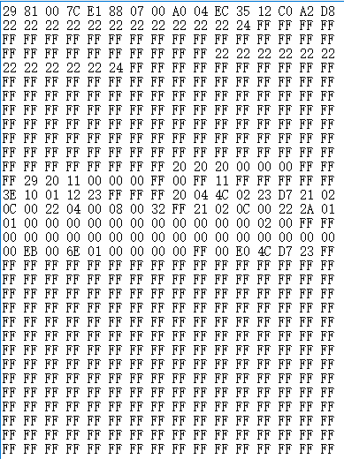

相关文档如下：

**5. 信令测试**

请按之前描述测试信令下射频指标，并记录数据。

对导入过map值的待测件做信令测试，如果未导入正确map值，功率都按默认值发，测试时候可能出现功率的异常。

RTL8723DS需要先关power save和power train功能：

1. 关闭power save

彻底关闭的方法是更改wifi driver的makefile，将CONFIG_POWER_SAVING=n

若要运行时关闭则需要在串口执行如下2个cmd：

rtwpriv wlan0 pm_set lps=0

rtwpriv wlan0 pm_set ips=0

1. 关闭power training

echo ability 8 2 > /proc/net/rtl8723ds/wlan0/odm/cmd

不同速率fix指令：

echo 0 ＞ /proc/net/rtl8723ds/wlan0/rate_ctl

11是echo 0x03 54是echo 0x0b mcs7是0x13

同时在500的测试界面也要再选择rate：

RTL8723DS信令连接指令如下：

wpa_cli

scan

scan_results

add_network

set_network x ssid "CMW-AP" #这里x是add network后读到，“CMW-AP”是CMW500的SSID，据实际改

set_network x key_mgmt NONE #CMW500是没有设置密码，所以设为无密码

select_network x

enable_network x

1. **天线匹配**

在确认完信令后，需要待测件连带外壳作为一个完整的物体去做调试天线。必要的话，要去调试天线预留的匹配电路。

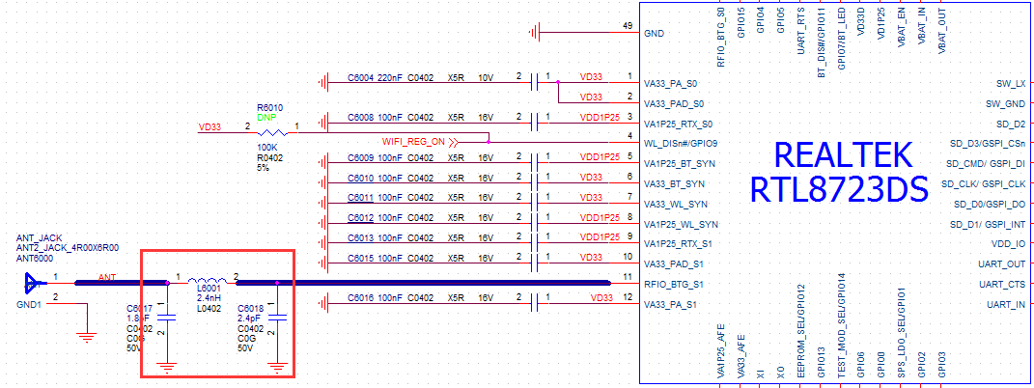

1. **吞吐率测试**

吞吐率测试一般使用iperf工具，RK3308平台基本是linux系统，需要将iperf push进去并安装，或者直接把iperf编进去。

测试需要在屏蔽环境下进行，吞吐率测试在非信令完成后即可先测试看，后期在完成天线匹配后必须要详细测试不同模式不同信道的吞吐率。

下行测试时，在待测件运行iperf并输入：iperf –s

在PC端的iperf中输入：iperf -c 192.168.11.16 -i 1 -t 60 -w 1M”，（192.168.11.16是测试件的IP地址）

上行测试时，在PC端的iperf中输入：iperf –s

在待测件运行iperf并输入： iperf -c 192.168.11.2 -i 1 -t 60 -w 1M”（192.168.11.2是PC的IP地址）